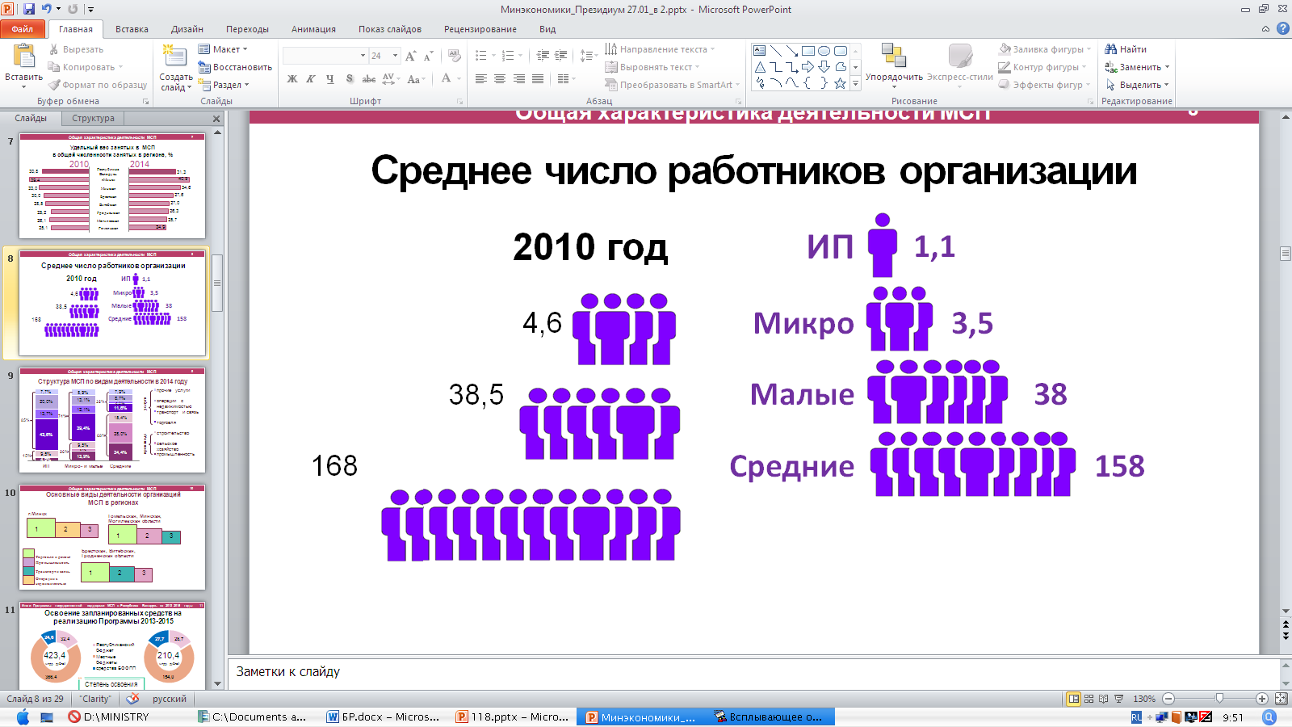

|  |  |  |
| --- | --- | --- |
|  | **20,1 %**  **Доля МСП в ВДС** | |
| **2,3 %** | | ИП |
| **11,4 %** | | малые |
| **6,4 %** | | средние |

|  |
| --- |
| **1 881 рублей**  **среднемесячная зарплата в секторе МСП** |



**ГРОДНЕНСКАЯ область**

**9 013**

**юридических лиц:**

|  |  |
| --- | --- |
| **98,0 %** | малые |
| **2,0 %** | средние |

**МОНИТОРИНГ**

малого и среднего предпринимательства

**2024**

**25 409**

**индивидуальных предпринимателей**



**8 848**

**привлекаемые наемные лица**

**ДОЛЯ МСП:**



**15,3 %**

**налоговых поступлений обеспечивает сектор МСП:**

|  |  |
| --- | --- |
| **2,4 %** | ИП |
| **8,8 %** | малые |
| **4,1 %** | средние |



Количество созданных юридических лиц субъектов МСП на 1 тыс. действующих юридических лиц – субъектов МСП

Количество юридических   
лиц – субъектов МСП на 1 тыс. занятых в экономике

**85,5**

**16,5 % -** в ВРП

**31,1 % -** в инвестициях

**31,1 % -** в экспорте товаров

**16,3 % -** в промышленном производстве

**34,9 % -** в выручке от реализации продукции, товаров, работ, услуг



**30 4 %**

**Удельный вес средней численности работников субъектов МСП в общей средней численности**

|  |  |  |
| --- | --- | --- |
| **918,9 млн. $**  **экспорт товаров МСП юр. лиц** |  | **701,1 млн. $**  **импорт товаров МСП юр. лиц** |
| **ВНЕШНЕТОРГОВОЕ САЛЬДО МСП: «+» 217,8 млн. $** | | |

**20,7**